Активисты Ломоносовского района приняли участие в телемосте "Эстафета памяти. Бессмертный Сталинград"
04.02.2021
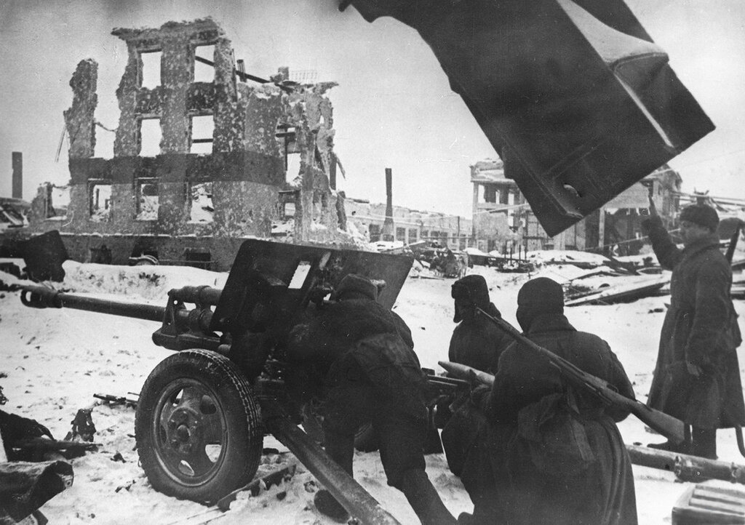
3 февраля активисты Музейно-исторического кружка приняли участие в телемосте "Эстафета памяти. Бессмертный Сталинград". Об этом сообщается на официальном сайте учреждения.

Участие принимали: Ермаков Арсений, Дарья Денисова, Анастасия Романова, Егор Шуруев, Николай Калинин, а также руководитель кружка Батова Елена. Также в работе телемоста приняли участие почетные гости, ветераны, дети военного Сталинграда.
Мероприятие началось со вступительного слова руководителя программы "Школьный музей Победы" Слесаренко Елены Сергеевны.
"Спасибо всем кто принимает участие в этом мероприятии, подвиг людей в то время, считается бессмертным и мы не должны это забывать", - сказала Слесаренко.
Участники телемоста рассказывали о музеях в своих образовательных организациях, обсудили роль и значение таких музеев в деле воспитания гражданско-патриотического воспитания, успешные практики, применяемые в работе школьных музеев, перспективы развития музеев военно-исторической направленности в образовательных организациях, возможности сотрудничества – тем более современные технологии позволяют формы удаленного взаимодействия в работе школьных музеев. Ребята из Ломоносовского района приняли активное участие в дискуссии, а также выразили благодарность музеям Волгограда за представленные экспозиции.
Справочная информация:
Исход битвы на Волге в 1943 году стал переломным моментом Второй мировой войны, определил судьбы народов мира. И мы, потомки героев, свято чтим воинский подвиг и невероятное мужество его защитников. Наша главная задача сегодня – сохранить память о тех днях и передать ее последующим поколениям – об этом также шла речь на Эстафете памяти.
Фото: http://culture.ru/

Адрес страницы: http://lomonosovsky.mos.ru/pressnews/detail/9690922.html
Управа Ломоносовского района города Москвы

